

ACTIVIDAD
POBLACIÓN DE CHILE

MAPA DE CHILE POR REGIONES
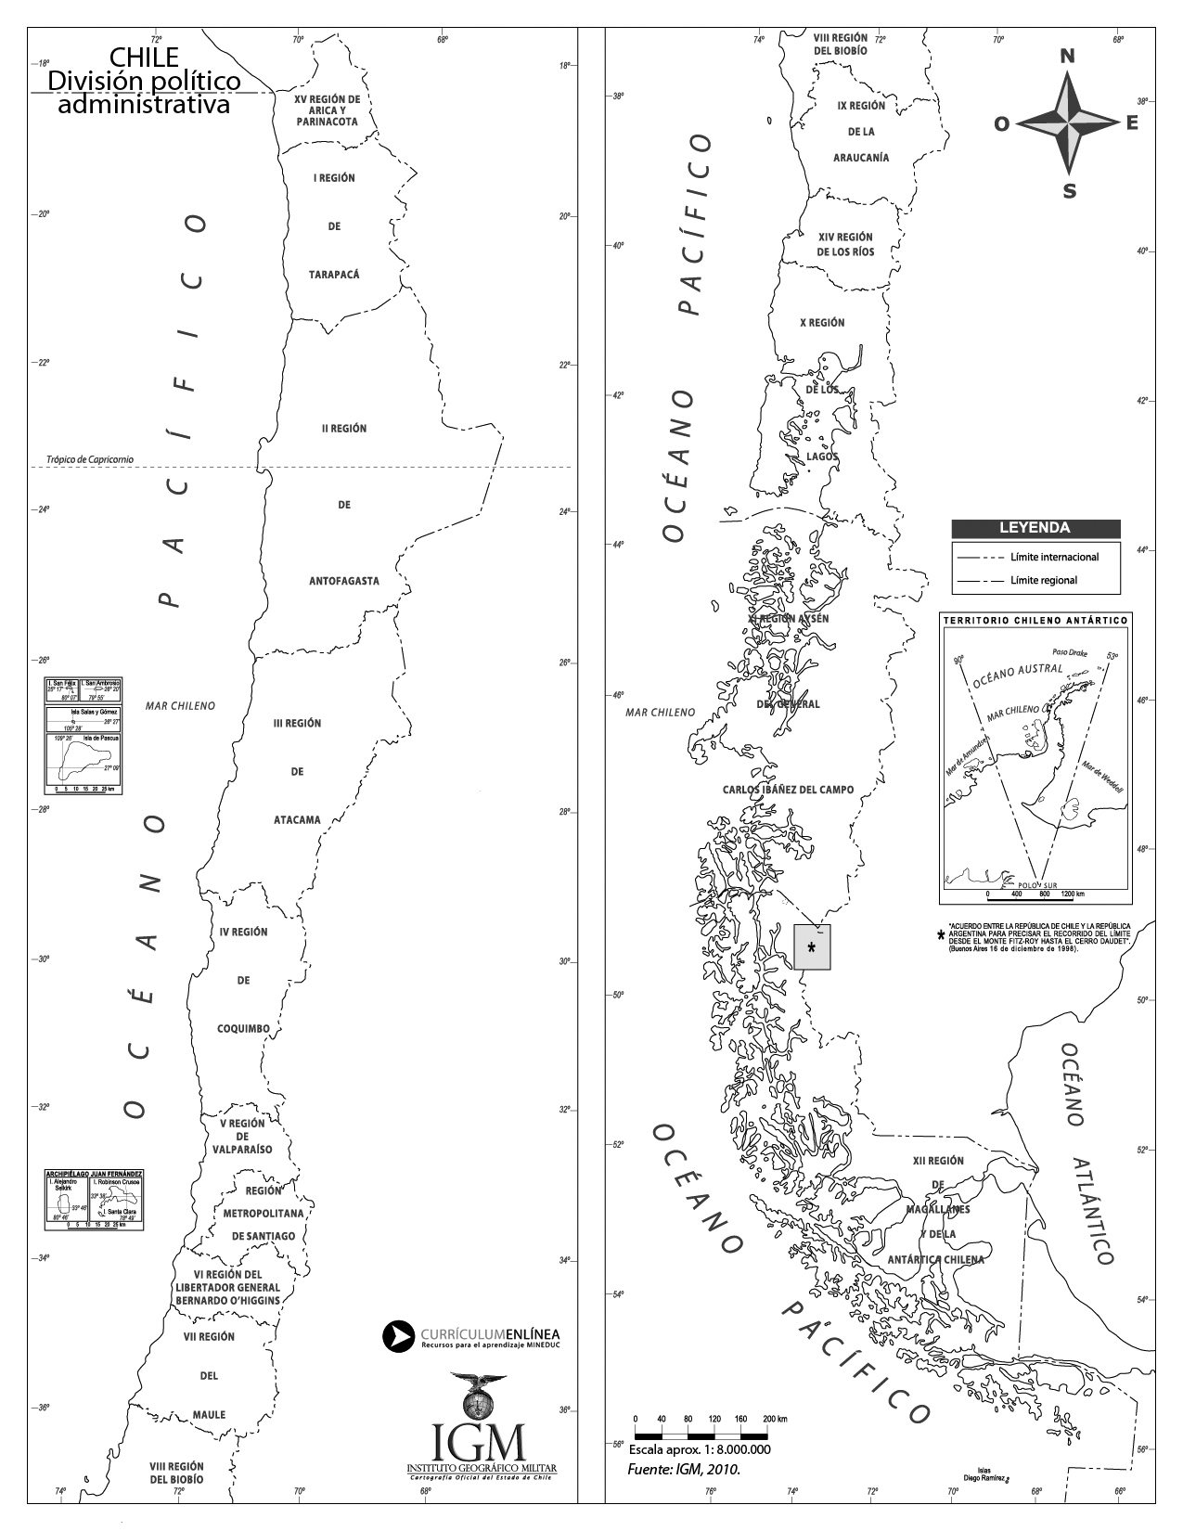

VOLUMEN DE POBLACIÓN DE CHILE

Volumen de población por Regiones (Censo 2002)

REGIÓN | POBLACIÓN  (Nº DE HABITANTES)
I Región de Tarapacá | 238.950
II Región de Antofagasta | 493.984
III Región de Atacama | 254.336
IV Región de Coquimbo | 603.210
V Región de Valparaíso | 1.539.852
VI Región del Libertador Bernardo O’Higgins | 780.627
VII Región del Maule | 908.097
VIII Región del Biobío | 1.861.562
IX Región de la Araucanía | 869.535
X Región de los Lagos | 716.739
XI Región de Aysén del General Carlos Ibáñez del Campo | 91.492
XII Región de Magallanes y la Antártica Chilena | 150.826
Región Metropolitana de Santiago | 6.061.185
XIV Región de los Ríos | 356.396
XV Región de Arica y Parinacota | 189.644
TOTAL PAÍS | 15.116.435
Fuente: INE

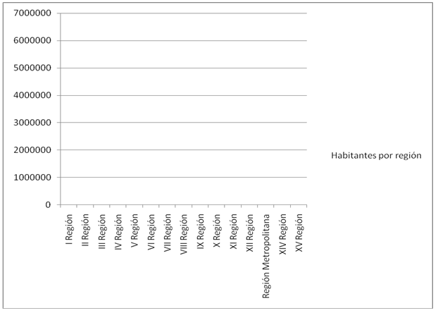
Con la información de la tabla, completa el siguiente gráfico sobre la población de las regiones de Chile.

Contesta:
- Nombra las dos regiones con más población en Chile.

- Nombra las dos regiones con menos población en Chile.

- Indica qué relación existe entre el volumen de población de las regiones y:

- la ubicación geográfica de la región

- el clima de la región

- la actividad económica de la región

Elaborado por: Ximena Pérez G.

